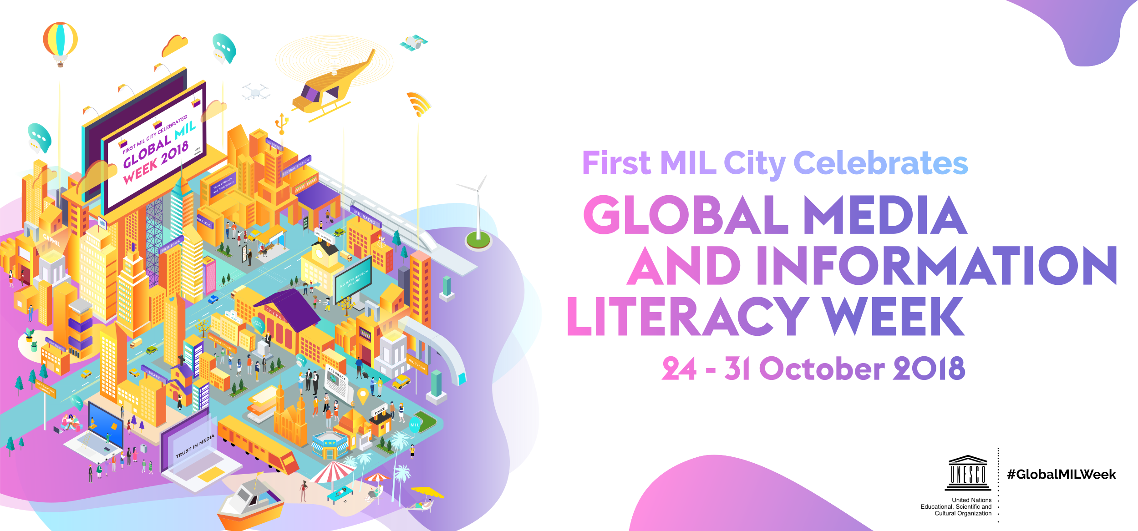 Хмельницька обласна
універсальна наукова бібліотека

Прес-реліз
Тиждень медійно-інформаційної грамотності
«Медійно та інформаційно грамотні міста»
(за ініціативи ЮНЕСКО)

Дата проведення: Місце проведення:
24-31 жовтня 2018 року Хмельницька ОУНБ
вул. Героїв Майдану, 28

Мета тижня: проаналізувати досягнення, продемонструвати внесок і можливості бібліотеки у розбудові медійно та інформаційно грамотного суспільства.
Медійно-інформаційна грамотність, за концепцією ЮНЕСКО, об’єднує три взаємопов’язані комплекси компетенцій – інформаційну грамотність, медіаграмотність і технологічну/цифрову грамотність.
Інформаційна грамотність – вміння знаходити, аналізувати, використовувати інформацію.
Медіаграмотність – вміння отримувати доступ до медіа, аналізувати контент, оцінювати медіаповідомлення, а також створювати контент для самовираження та спілкування.
Технологічна або цифрова грамотність передбачає вміння користуватись сучасними інформаційними технологіями та програмним забезпеченням з урахуванням усіх можливостей, що надає інформаційний прогрес.
Доступ до інформації розширює можливості участі в демократичних процесах, у розвитку громад, в ухваленні зважених рішень. Але, окрім переваг, існують також загрози, такі як фейкові новини, дезінформація, альтернативні факти, пропаганда, вибіркова історія, пост-правда, відсутність толерантності, радикалізація тощо. Тож людям потрібні інструменти, знання і навики, що допоможуть їм орієнтуватися в медійному та інформаційному середовищі.
ЮНЕСКО підкреслює, що цього року пріоритетом Всесвітнього тижня медійно-інформаційної грамотності є пошук нових креативних підходів до медійно-інформаційної освіти. Важливо знайти способи підвищення результативності і забезпечити довготривалий ефект, залучаючи різні зацікавлені сторони – громадських активістів, бібліотекарів, науковців, освітян, а також політиків, приватний сектор, галузь медіа та комунікацій, міжнародні організації. Цьогорічний Тиждень допомагає реалізації Цілей сталого розвитку ООН, зокрема: Цілі 4: Якісна освіта; Цілі 5: Гендерна рівність; Цілі 11: Сталий розвиток міст та спільнот; Цілі 16: Мир і справедливість.

У рамках Тижня медійно-інформаційної грамотності
у бібліотеці відбудеться ряд заходів:

Дата | Час проведення | Захід | Виконавці
24 жовтня | 12.45  14.00 | - Відкриття Тижня медійно-інформаційної грамотності  - Медіадень: «Медіамистецтво у бібліотеці: компютерна графіка, анімація, віртуальна реальність»  - Інтернет-простір:безпечна веб-країна. Поради психолога. Інтерактивний захід з елементами тренігу.  - Виставка плакатів | ВМ  ЧЗ
25 жовтня | 15.00  13.30 | - Академічна доброчесність - запорука якісної освіти.» Твоя точка зору.  - Електронні ресурси нашої бібліотеки. | ВЛІМ  ІБВ
28 жовтня | 15.00  14.30 | - Інформаційний екскурс. «Доступ до Інтегрованого ресурсу – електронної бібліотеки «Культура України».  - Віддалений доступ до електронних ресурсів бібліотеки. Інформаційна година. «Зайди до бібліотеки не виходячи з дому» | ВЗ  ВВЛ, ІБВ
29 жовтня | 11.00 | Вебінар для працівників бібліотек ОТГ «Використання електронних ресурсів у формуванні фонду бібліотек»
30 жовтня | 14.00 | Презентація електронних краєзнавчих ресурсів бібліотеки. | ВК
31 жовтня | 15.00 | День медійної культури у бібліотеці. Підсумки тижня.

За довідками звертатись: тел.65-80-84

